Prevence nade vše!
Žákovský sešit – 13. lekce
Prevence nade vše!
Žákovský sešit

Tvůrci vzdělávacího programu: Mgr. Jan Kabrda, Ph.D.
RNDr. Bc. Šárka Palcrová
RNDr. Václav Novák, Ph.D.
Mgr. Michaela Frühbauerová
Mgr. Alena Čeplová
Mgr. Roman Veselský
Mgr. Marie Dohnalová
Mgr. Radka Pohanová
Mgr. Stanislav Pohan

Odborný garant: Mgr. Jan Kabrda, Ph.D.

Fotografie a obrázky: Zdroje fotografií a obrázků jsou uvedeny na konci lekce
Pokud není uvedeno, je autorem fotografií a obrázků tvůrčí kolektiv (Regionální rozvojová agentura Vysočina, z.s.p.o.).

Místo Jihlava

Rok 2020

Práva k užívání: Všechny materiály vytvořené v rámci vzdělávacího programu jsou k dispozici pod licencí Creative Commons 4.0. (CC BY 4.0.). Uveďte původ 4.0 Mezinárodní.

13. Mysli kriticky aneb jak poznat dezinformaci

Na základě poznatků z předchozí hodiny doplňte pojmy spojené s dezinformacemi (každá tečka představuje jedno písmeno):
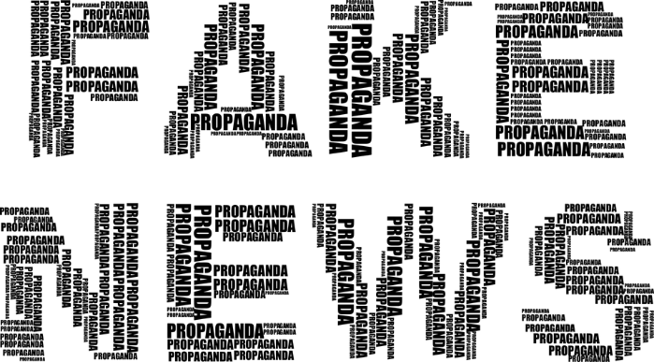
- nepr . . . . . .
Obr. 13.1
- záměr uvést v . . . .
- kritika mains . . . . . . . . . komentářů
- chybí z . . . . informací
- snaha o prosazení c . . . . zájmů
- zřejmá příslušnost k určité s . . . . . .
- hra na . . . . .
- podněcuje k ne . . . . . . .
- vyvolává poplach nebo . . . . . u.
Fake news

Přečtěte si jeden z následujících článků a odpovězte na otázky. Vyhodnoťte, jestli se jedná, či nikoliv o článek, který by mohl být dezinformační.
- Tomio Okamura, 4. 10. 2018 (den před komunálními volbami, sociální sítě):
„V těchto dnech se ve státech Evropské unie objevily vzácné případy západonilské horečky a opičího moru. Zemřeli čtyři lidé včetně jedné české ženy. Tyto případy mají bez jakékoliv pochyby souvislost s ilegální migrací. Hnutí SPD dlouhodobě upozorňuje, že s migrační politikou EU přímo souvisejí obrovská zdravotní rizika pro populaci Evropy. Zdravotní rizika s dopředu těžko předvídatelným dopadem. Hnutí SPD jako jediná síla jednoznačné odmítá migrační politiku EU.“
- Poslanec za SPD Radek Koten (29. 1. 2016) se přihlásil k následujícímu článku.
Informace, které vám zachrání zdraví: Spotřebitelé dnes umírají částečně i proto, že nadále pojídají mrtvé potraviny, které jsou zabity v mikrovlnce. Berou zjevně zdravé jídlo, plné vitaminů a přírodní medicíny, pak ho ozařují v mikrovlnce a ničí většinu jeho živin. Lidé jsou jediní živočichové na planetě, kteří ničí nutriční hodnotu své potravy předtím, než ji sní… Není divu, že lidé jsou nejméně zdravými savci na planetě. V Rusku, resp. SSSR byla výroba a prodej mikrovlnných trub zakázána v r. 1976 kvůli jejich negativním účinkům na zdraví, protože ohledně jejich používání bylo provedeno v SSSR mnoho studií. Tento zákaz byl zrušen po perestrojce na počátku 90. let. Na internetu lze nalézt řadu dokumentů vztahujících se k této problematice.
- Vít Jedlička (20. 5. 2019, sociální síť)
„Věděli jste, že svým vstupem do EU se Česká republika zavázala k přijetí eura? O tom, kdy se u nás euro zavede, však nerozhodujeme my, ale orgány EU. Hnutí „Svobodní“ je od začátku proti zavedení eura a prosazuje, aby měla Česká republika, podobně jako Dánsko nebo Velká Británie, výjimku z povinnosti euro přijmout. Pokud si nevyjednáme výjimku z používání eura co nejdříve, nebude po jeho zavedení cesty zpět! I přestože naši politici přechod na společnou měnu na oko odmítají, závazek přijmout ji stále existuje a žádná jiná strana aktivně o jeho revizi nejedná.“
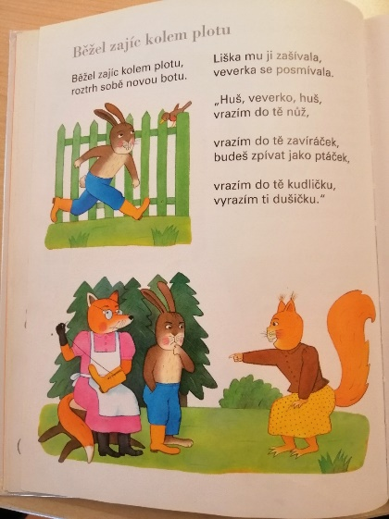
- Naštvaná matka (8. 1. 2019, Facebook)
Obr. 13.2
„Toto jsou novodobé pohádky pro děti, místo konání dobra, tak zabíjet!!!
,Běžel zajíc kolem plotu, roztrhl sobě novou botu. Liška mu ji zašívala, veverka se posmívala.
Huš veverko, huš, vrazím do tě nůž, vrazím do tě zavíráček, budeš zpívat jako ptáček, vrazím do tě kudličku, vyrazím ti dušičku.´
Kde jsou ty krásné pohádky o princeznách, kde vítězí dobro nad zlem! Věřím tomu, že ve vydávání těchto děsů pro děti mají ruce vítači muslimských vrahů, pedofilů a znásilňovačů a platí tyto zvěrstva z dotací neziskovkám!!!“
- Neregistrovaný (4. 7. 2018)
„Francouzská firma, která vlastní firmu v Sedlčanech na výrobu Sedlčanského hermelínu, dokonce i s názvem PRESIDENT skončila. Takže díky, naši velcí privatizátoři, zase vidíte, jak jste to tady všechno po..li. Francouzům skončila desetiletá výhoda neplacení daní, tak co by tady dělali. Konkurenčního výrobce v ČR zlikvidovali a teď mají konečně otevřen trh do ČR! Starosta Sedlčan se to dozvěděl až z médií, takže byl zděšen, že by skoro celé město mělo být bez práce. Co je na tom nejhorší? Budovy v Sedlčanech zůstaly. Mohli by tady rozjet novou českou výrobu. Ale EU nám zakázala v této továrně vyrábět sýry. Továrna nesmí zpracovávat mléčné výrobky, nesmí konkurovat EU. Nesmíme dál v ČR ve výrobě pokračovat!!! To jsou věci! To jsme suverénní stát uprostřed EU!! Proto mají takový strach z T. Okamury, který na ty praktiky upozorňuje. Proto ten tlak USA a EU na Zemana, Babiše a Okamuru!“

- Uvádí článek původní zdroj? ........................................................................................................
- Je znám autor článku a je to existující osoba? .............................................................................
- O co pisateli jde? ..........................................................................................................................
- Lze pisatele zařadit do nějaké skupiny? .......................................................................................
- Čím je skupina typická? ................................................................................................................
- Působí článek na emoce, je afektovaný, vyvolává paniku, vztek, strach? ...................................
............................................................................................................................................................
Nebezpečí falešných zpráv

Běžným a často využívaným způsobem šíření dezinformací jsou tzv. hoaxy, řetězové poplašné zprávy, jež se šíří i e-mailem, a rozesílají je lidé, kteří jim uvěřili. Jde o adresný e-mail, nikoliv o nevyžádanou poštu jako v případě spamů, které jsou zaměřeny na reklamu a marketing. Tematicky obsahují varování před hrozbami počítačových virů, lékařské rady či výzvy k opatrnosti, politická témata zaměřená na EU, uprchlickou krizi apod. Např. před posledními prezidentskými volbami jste mohli na e-mail dostat řadu hoaxů zaměřených vůči protikandidátovi M. Zemana, tedy J. Drahošovi. V každém kraji byly hoaxy proti druhému nejúspěšnějšímu kandidátovi zaměřeny jinak – např. v Jihomoravském kraji, který má vysokou religiozitu (zbožnost) ve srovnání se zbytkem republiky, hoaxy prohlašovaly, že je Drahoš členem hnutí svobodných zednářů (katolíci dlouhodobě vystupují proti zednářům), jinde byl označován za agenta StB v souvislosti s údajnou pedofilií (za zjištěné prohřešky s dětmi ho prý StB vydírala) a psalo se také o smlouvě, kterou ještě před volbami podepsal s Německem a Itálií, o přijetí 1,5 mil. uprchlíků v ČR, pokud se stane prezidentem. Vlivem vnímání jakýchkoliv zpráv stylem „na každém šprochu pravdy trochu“ lze považovat hoaxy za velmi silný nástroj ovlivňující veřejné mínění. Důkazem jejich „úspěchu“ mohou být těsné výsledky posledních prezidentských voleb u nás, ale i v jiných evropských zemích či v USA.
SPAM
HOAX
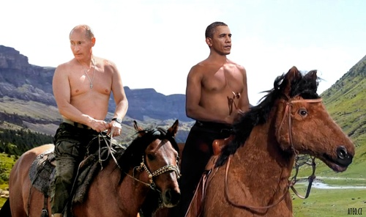
Hoaxy jsou často doprovázeny fotografiemi, které jsou výsledkem fotomontáží. Původ podezřelého obrázku např. umístěného na sociálních sítích si lze ověřit na internetu. Při zmáčknutí pravého tlačítka myši na daném obrázku se zobrazí okno, na jehož konci bude odkaz „vyhledat obrázek pomocí vyhledávače Google“. Také je možné zkopírovat adresu obrázku a vložit do vyhledávače nebo vložit uložený obrázek přímo z počítače na web TinEye Reverse Image Search. Google i TinEye by měl vyhledat stejné i podobné obrázky, díky čemuž je možné dohledat originál nebo výskyt stejných fotografií a např. dle času srovnat, co je původní.
Obr. 13.3

Hoax nebo spam?

Zatrhněte články, o nichž si myslíte, že jsou hoaxy. Dokážete shrnout společné znaky hoaxů?
1. Ale no tak... vy ho ještě nemáte? Léto k tomu vyloženě svádí. Je tolik aktivit, které si doslova žádají o týmový ohoz, který vás odliší od ostatních! U nás si v objednacím programu jednoduše vytvoříte svůj vlastní design a my vám vaše týmová trička potiskneme úplně novou technologií přímého tisku.
2. ARABŠTÍ UPRCHLÍCI PODŘEZALI NA DAČICKU HOSPODÁŘSKÁ ZVÍŘATA
Lidéřovice, Dačicko, 15. 7. 2015. Skupina arabských "uprchlíků" bezdůvodně podřezalo veškerá hospodářská zvířata u našeho souseda, drobného zemědělce. Přežil pouze kůň, který byl bezpečně zavřený. Po policejní akci s termovizemi jich bylo deset pochytáno, dalších cca 80 bylo dopadeno v okolí Starého města pod Landštejnem. Tam dokonce zabrali obydlený dům. Sdělovací prostředky o tom samozřejmě mlčí.
3. Blíží se nám konec soutěže! Už jen pár dní máte šanci poslat nám právě vaši výherní fotku. Šance jsou dost vysoké, protože už 5 měsíčních výherců je z České republiky. Navíc s každou přihlášenou fotkou přispějete spolu s námi na dobrou věc. Náš TIP: Zvyšte si šanci na výhru a přihlaste do soutěže až 100 vašich zdařilých fotek. Opravdu to myslíme vážně!
4. AUTOMATICKÝ POSTUP MILOŠE ZEMANA DO DRUHÉHO KOLA PREZIDENTSKÝCH VOLEB 2018
Voliči Miloše Zemana nemusí v 1. kole k volbám. Aktuální prezident vždy do 2. kola postupuje rovnou. Vyčkejte až na kolo druhé. Ať se netvoří zbytečně fronty ve volebních místnostech.
5. „Přátelé, MOC VÁS PROSÍM O POMOC. Pravda zase prohrává! CENZURA bruselských úředníků už dosahuje NEUVĚŘITELNÝCH ROZMĚRŮ!!! Stanislav Brunclík, kterého určitě znáte z TV NOVA, natočil SKVĚLÝ DOKUMENT O EVROPSKÉ UNII. Ukazuje tam PRAVDU. Jenže právě tu se Brusel snaží UMLČET! Dokument nepustili do kin!!! Nedá se odvysílat v televizi!!! Je v něm totiž PRAVDA, která se JUNCKROVI, MERKELOVÝ, MACRONOVI A SPOL NEHODÍ DO KRÁMU!!! JEDINÁ ŠANCE jak dostat dokument mezi lidi je POSÍLAT SI HO MEZI SEBOU. Já jsem se naštěstí dostala na premiéru dokumentu, která musela proběhnout skoro v utajení. Díky tomu mám k němu přístup a mohu se o něj s vámi podělit. DOKUMENT SI MŮŽETE PUSTIT ZDE: www.pryczeu-film.cz PROTO VÁS MOC PROSÍM, POŠLETE ODKAZ NA DOKUMENT VŠEM PŘÍBUZNÝM, PŘÁTELŮM, KOLEGŮM Z PRÁCE. VŠICHNI MAJÍ PRÁVO ZNÁT PRAVDU!!! DĚKUJU VÁM. DRŽME SE!“
6. Ahoj Trappeři, máme pro vás ochutnávku z novinek CRKT. Například Seismic od nožíře Flavia Ikomy s netradiční pojistkou je pěkný kousek. Koukněte i do novinek, najdete tam další nově nože.
Společné znaky hoaxů:

Společné znaky hoaxů

Možná vám to bude něco připomínat. Podobné znaky jsme definovali u bulvárních článků v tisku v předchozích hodinách. Např. oslovení typu „pozor“, řada vykřičníků, velká písmena, pomluvy, emoce, vztek, nenávist apod. Tady se ještě přidávají další prvky, jako jsou varování, rady, gramatické chyby, špatná čeština způsobená automatickým překladem z jiných jazyků aj. Mohou obsahovat i hlubší způsoby manipulace – fakta na závěr autor článku zobecní (bez logiky) nebo na úvod umístí obecné tvrzení a fakta poslouží jako příklad, že tvrdí pravdu, přitom opět není zřejmá logika. Text zaručuje „odbornost“ (např. formulacemi typu „vědci zjistili“, „varují“), objevuje se prosazování vlastního názoru uvedením jiných, ale na první pohled hloupých názorů, nebo dokonce pomluva oponenta, když to nejde jinak zargumentovat.
Deepfake

Přestože mediální gramotnost a kritické myšlení mohou být určitým „lékem“ na manipulaci dezinformacemi, do budoucna to pravděpodobně nebude stačit. Za vrchol manipulace označovaný jako deepfake (hluboká lež) je v současnosti považováno vkládání falešného textu do úst jakýmkoliv osobám na videu či při audiozáznamu, případně výměna obličeje. Počítačový program postavený na umělé inteligenci bude jistě brzy schopen nasimulovat i přirozené verbální pohyby a projevy napadené osoby. Přestože jsou snahy v této oblasti zatím na počátku, je možno toto považovat za největší zbraň v dezinformační válce, neboť nepůjde dokázat, zda jde o pravý projev, či nikoliv. Dle Národního informačního centra pro mládež se zatím nepodařilo „sestavit výkonný software, který by dokázal falešná videa poznat. Proto je potřeba o těchto manipulativních technikách vědět a být na ně připraveni.“ Příkladem deepfake může být proslov bývalého prezidenta USA Baracka Obamy s českými titulky, na který se můžete podívat ZDE.
Shrnutí

Rčení „důvěřuj, ale prověřuj“ platí v současnosti více, než kdy jindy. Prověřovat je ale potřeba také získané znalosti. Doplňte do textu správná slova uvedená v seznamu pod ním. Do kolonky „souřadnicový systém“ pak vepište příslušná čísla v tom pořadí, jak jdou za sebou před nimi uvedená doplňovaná slova. Pokud se vám to podaří, získáte souřadnice města, které je spojeno s místem pobytu vlastníka jednoho z nejčtenějších dezinformačních webů u nás. Najděte souřadnice na mapě.
Dezinformace jsou .............................. nejen svým obsahem, ale především ........................... dopadem a rychlostí šíření díky moderním technologiím. Jejich cílem je vyvolávat paniku, ...................., nejistotu apod. I když původně mohlo jít o prvek zábavy či ................., v souvislosti s dezinformační ..................... se všechny záměrně ...................... informace ................... mezi lidmi stávají významnou ........................
Doplňovaná slova (v závorce číslo vkládané do souřadnicového systému níže): falešné (02), válkou (18), šířené (19), strach (41), nebezpečné (48), masovým (53), zbraní (104), žert (352)

Souřadnicový systém: _ _°_ _'_ _._ _ _"N, _ _°_ _'_ _._ _ _"E
Zdroje obrázků

Není-li uvedeno jinak, je tvůrcem obrázků Regionální rozvojová agentura Vysočina, z.s.p.o.

Obr. 13.1 [Fake news]. In: Wikipedia.org [online]. [citováno 2019-09-30]. Dostupné z: https://upload.wikimedia.org/wikipedia/commons/1/13/FAKE_NEWS.png
Obr. 13.3 [aTeo – fotokoláže a jiné úlety]. In: Ateo.cz [online]. [citováno 2020-04-30]. Dostupné z: https://ateo.cz/f/images/h/HeroGeroj.jpg

Jak je to s tím „opičím morem“ Tomia Okamury? In: Manipulatori.cz [online]. [citováno 2019-09-30]. Dostupné z: https://manipulatori.cz/jak-je-to-s-tim-opicim-morem-tomia-okamury/.
Z tohoto důvodu Rusko v roce 1976 zakázalo mikrovlnné trouby. Informace, které vám zachrání zdraví. In: Lajkit.cz [online]. [citováno 2019-09-30]. Dostupné z: https://www.lajkit.cz/zivotni-styl/item/374-z-tohoto-duvodu-rusko-v-roce-1976-zakazalo-mikrovlnne-trouby-informace-ktere-vam-zachrani-zdravi.
PŘEDVOLEBNÍ HOAX SVOBODNÝCH: O tom, kdy se u nás euro zavede, však nerozhodujeme my, ale orgány EU. In: Manipulatori.cz [online]. [citováno 2019-09-30]. Dostupné z: https://manipulatori.cz/predvolebni-hoax-svobodnych-o-tom-kdy-se-u-nas-euro-zavede-vsak-nerozhodujeme-my-ale-organy-eu/.
HOAX: Toto jsou novodobé pohádky pro děti, místo konání dobra učí zabíjet. In: Manipulatori.cz [online]. [citováno 2019-09-30]. Dostupné z: https://manipulatori.cz/hoax-toto-jsou-novodobe-pohadky-pro-deti-misto-konani-dobra-uci-zabijet/.
Dodatek k Sedlčanské firmě na sýry. In: Pozitivnisvet.cz [online]. [citováno 2019-09-30]. Dostupné z: http://www.pozitivnisvet.cz/dodatek-k-sedlcanske-firme-na-syry/
TinEye Reverse Image Search. In: Tiney.com cz [online]. [citováno 2019-09-30]. Dostupné z: https://tineye.com/
Správnou odpověď si ověřte ZDE.

